Laporan Praktikum
Data Science

Hubungan Pola Penggunaan dan Jenis Mode Transportasi terhadap Persentase Pengguna di Masyarakat



Nama Anggota :
41425064 Yosevyn Sipahutar
41425081 Lukas Simatupang
41425083 Inez Cecilia Tiurma

INSTITUT TEKNOLOGI DEL
FAKULTAS VOKASI
Sarjana Terapan Teknologi Rekayasa Perangkat Lunak
BAB I
PENDAHULUAN

- Latar Belakang
Transportasi memiliki peran vital dalam mendukung aktivitas sosial, ekonomi, dan mobilitas masyarakat. Seiring meningkatnya jumlah penduduk dan perkembangan wilayah perkotaan, kebutuhan akan sistem transportasi yang efisien, aman, dan berkelanjutan semakin mendesak. Pemahaman terhadap pola penggunaan mode transportasi menjadi hal penting bagi pemerintah dan lembaga perencana untuk merumuskan kebijakan transportasi yang tepat sasaran.
Melalui analisis data, pola penggunaan moda transportasi dapat diidentifikasi secara objektif berdasarkan variabel seperti wilayah, etnis, dan tahun penggunaan. Analisis ini tidak hanya membantu mengetahui mode transportasi mana yang paling dominan digunakan oleh masyarakat, tetapi juga menilai sejauh mana perbedaan preferensi transportasi terjadi antar kelompok pengguna. Dengan adanya perbedaan signifikan antar mode transportasi, kebijakan publik dapat diarahkan untuk memperbaiki aksesibilitas, mengurangi kemacetan, serta mendorong penggunaan moda yang lebih ramah lingkungan.
Pemanfaatan metode statistik seperti Kruskal–Wallis Test memungkinkan peneliti untuk mengukur perbedaan yang signifikan antar kelompok mode transportasi, sementara visualisasi data melalui boxplot, violin plot, dan bar plot memberikan gambaran yang lebih intuitif terhadap sebaran dan proporsi penggunaannya. Dengan demikian, penelitian ini tidak hanya berfokus pada analisis deskriptif, tetapi juga mendukung pengambilan keputusan berbasis data (data-driven decision making) dalam sektor transportasi.
- Rumusah Masalah
Terdapat rumusan masalah dari pengerjaan ini adalah sebagai berikut.
a. Mode transportasi apa yang memiliki rata-rata percent terbesar?
b. Apakah terdapat perbedaan signifikan percent antar mode transportasi?

- Tujuan
Tujuan dari pengerjaan ini yaitu, untuk memberikan pemahaman yang lebih mendalam mengenai pola dan perbedaan penggunaan moda transportasi di masyarakat.

Pada tujuan pertama, yaitu mengetahui distribusi penggunaan mode transportasi, dilakukan analisis deskriptif terhadap data untuk melihat bagaimana setiap jenis moda digunakan oleh masyarakat dalam berbagai kondisi dan kelompok wilayah. Analisis ini membantu mengidentifikasi moda transportasi yang paling dominan serta moda yang jarang digunakan, sehingga dapat memberikan gambaran umum tentang preferensi masyarakat dalam memilih alat transportasi.

Sementara itu, tujuan kedua, yaitu menilai apakah ada perbedaan signifikan persentase penggunaan mode antar kelompok mode (mode_name), dilakukan melalui pendekatan statistik menggunakan uji Kruskal–Wallis Test. Uji ini digunakan untuk mengetahui apakah perbedaan rata-rata atau median antar kelompok mode transportasi benar-benar signifikan secara statistik. Dengan demikian, hasil analisis ini dapat memberikan dasar yang kuat dalam memahami perilaku pengguna transportasi serta mendukung pengambilan keputusan yang lebih tepat dalam perencanaan sistem transportasi yang efisien dan berkelanjutan.

BAB II
METODE PENELITIAN
- Data Collection
Analisis ini menggunakan dataset yang diperoleh dari platform terbuka Kaggle, yang berisi informasi terkait pola penggunaan berbagai mode transportasi oleh masyarakat berdasarkan wilayah, etnis, dan tahun. Dataset ini berjudul Mode of Transportation Dataset dan berfungsi untuk menganalisis distribusi serta perbedaan tingkat penggunaan antar kelompok moda transportasi.
Dataset ini terdiri dari 24 kolom dan 202.203 baris data yang mencakup atribut seperti mode_name (jenis moda transportasi), percent (persentase pengguna), pop_total (jumlah populasi), reportyear (tahun laporan), serta beberapa variabel demografis lainnya. Data ini merepresentasikan hasil survei penggunaan transportasi di berbagai wilayah dan kelompok masyarakat.
- Data Preprocessing
Tahap pembersihan data dilakukan dengan menghapus tanda titik (.) yang terdapat pada kolom numerik agar data dapat dikonversi ke dalam tipe numerik tanpa menimbulkan kesalahan dalam proses pengolahan.
Selanjutnya, dilakukan konversi tipe data menggunakan fungsi pd.to_numeric untuk memastikan bahwa setiap kolom numerik memiliki format data yang sesuai dan siap digunakan dalam analisis statistik.
Kemudian, dilakukan imputasi nilai hilang, yaitu pengisian data kosong (missing values) dengan nilai median pada kolom numerik dan modus pada kolom kategorikal. Langkah ini bertujuan untuk menjaga kelengkapan dataset tanpa mengubah pola distribusi aslinya.
Terakhir, dilakukan pemeriksaan dan penanganan outlier dengan menggunakan metode Interquartile Range (IQR) serta Winsorization guna mengurangi pengaruh nilai ekstrem yang dapat mendistorsi hasil analisis.
2.2.1 Handling missing values (mean/mode imputation, interpolation).
Pada tahap ini dilakukan proses imputasi nilai hilang untuk memastikan dataset berada dalam kondisi lengkap dan siap dianalisis. Metode yang digunakan disesuaikan dengan jenis data pada setiap kolom. Untuk kolom yang bersifat numerik dan kontinu, seperti percent dan pop_total, digunakan metode imputasi median. Pemilihan median didasarkan pada pertimbangan bahwa nilai median lebih robust terhadap keberadaan outlier, sehingga dapat mewakili nilai tengah populasi tanpa terdistorsi oleh data ekstrem. Dengan demikian, penggunaan median membantu menjaga kestabilan distribusi data serta mengurangi potensi bias dalam analisis statistik.
Sementara itu, untuk kolom yang bersifat kategorikal, seperti mode_name dan reportyear, dilakukan pengisian nilai hilang menggunakan modus. Pendekatan ini dipilih karena modus merepresentasikan kategori yang paling sering muncul dalam dataset, sehingga secara logis lebih relevan untuk menggantikan nilai kosong. Selain itu, metode ini juga dianggap lebih konsisten dalam mempertahankan proporsi kategori yang ada tanpa mengubah pola distribusi data secara signifikan.
Melalui penerapan teknik imputasi ini, struktur data tetap terjaga secara utuh tanpa perlu menghapus baris data yang memiliki nilai hilang. Hal ini memungkinkan analisis lanjutan, baik secara statistik maupun visual, dapat dilakukan secara optimal dan akurat.

2.2.2 Encoding Categorical Variables (One-Hot dan Target Encoding)
Tahap ini dilakukan untuk mengubah data kategorikal menjadi format numerik agar dapat diolah oleh algoritma analisis statistik dan pemodelan. Pada dataset “Mode of Transportation”, terdapat beberapa kolom yang bersifat kategorikal seperti mode_name, race_eth_name, dan geotype. Nilai-nilai dalam kolom ini tidak dapat diproses secara langsung oleh model matematis, sehingga perlu dilakukan proses encoding.
Metode yang digunakan pada tahap ini adalah One-Hot Encoding dan Target Encoding, disesuaikan dengan kebutuhan analisis.
- One-Hot Encoding diterapkan pada kolom mode_name dan geotype, karena kedua kolom ini memiliki kategori yang bersifat nominal (tidak memiliki urutan tertentu). Dengan metode ini, setiap kategori akan dikonversi menjadi kolom biner baru dengan nilai 0 dan 1, yang menunjukkan ada atau tidaknya kategori tersebut pada setiap observasi.
Proses ini bertujuan untuk memudahkan analisis perbandingan antar mode transportasi tanpa menimbulkan makna urutan yang keliru antar kategori.
- Target Encoding digunakan pada kolom race_eth_name, yang merepresentasikan kelompok etnis pengguna transportasi. Pada metode ini, setiap kategori diganti dengan nilai rata-rata target variabel (percent), sehingga setiap kelompok etnis direpresentasikan berdasarkan rata-rata tingkat penggunaannya terhadap mode transportasi tertentu. Pendekatan ini dipilih karena jumlah kategori cukup banyak dan bersifat ordinal dalam konteks analisis persentase, sehingga target encoding dapat memberikan representasi numerik yang lebih informatif.
Dengan penerapan kedua metode encoding ini, dataset menjadi lebih siap untuk digunakan dalam analisis korelasi, uji statistik, maupun modeling tanpa kehilangan makna semantik dari kategori aslinya. Proses ini juga membantu memastikan bahwa setiap fitur kategorikal memiliki bentuk numerik yang proporsional terhadap pengaruhnya pada variabel target (percent), sehingga hasil analisis menjadi lebih akurat dan interpretatif.

2.2.3 Feature Engineering
Tahap feature engineering dilakukan untuk menambah fitur baru yang dapat memperkaya informasi dan meningkatkan kualitas analisis terhadap pola penggunaan moda transportasi.
Proses ini tidak hanya berfokus pada pembersihan data, tetapi juga pada pembentukan variabel baru yang relevan dengan tujuan penelitian, yaitu memahami perbedaan tingkat penggunaan antar jenis moda transportasi serta faktor-faktor yang memengaruhinya.
Beberapa langkah feature engineering yang diterapkan pada dataset “Mode of Transportation” adalah sebagai berikut:
- Pembuatan Fitur Kovarian (Covariance Feature)
Kovarian dihitung antara dua variabel numerik utama, yaitu percent (persentase pengguna) dan pop_total (total populasi).
Tujuan pembentukan fitur ini adalah untuk mengukur hubungan linier antara tingkat penggunaan mode transportasi dengan jumlah populasi di wilayah tertentu.
Nilai kovarian positif menunjukkan bahwa peningkatan populasi cenderung diikuti oleh peningkatan penggunaan moda tertentu, sedangkan nilai negatif menunjukkan hubungan yang berlawanan.
- Penambahan Fitur Standar Deviasi (Standard Deviation Feature)
Fitur std_dev ditambahkan untuk melihat tingkat variasi atau penyebaran nilai pada setiap baris data.
Dengan adanya fitur ini, analisis menjadi lebih informatif karena dapat menunjukkan seberapa besar variasi penggunaan moda transportasi di berbagai kelompok wilayah atau etnis.
Fitur ini juga berguna dalam uji statistik seperti Kruskal–Wallis untuk mendeteksi perbedaan signifikan antar kelompok data.
- Pembuatan Fitur Proporsi atau Rasio (Optional – Analisis Lanjutan)
Dalam konteks analisis perilaku transportasi, fitur tambahan seperti rasio penggunaan moda terhadap populasi wilayah dapat dibuat dengan membagi nilai percent terhadap pop_total.
Fitur ini membantu mengidentifikasi wilayah dengan tingkat penggunaan moda transportasi yang tinggi dibandingkan total penduduknya, yang relevan dalam konteks kebijakan transportasi dan perencanaan infrastruktur.
Dengan penerapan langkah-langkah feature engineering tersebut, dataset menjadi lebih representatif terhadap hubungan antar variabel.
Selain itu, fitur-fitur baru yang dihasilkan mampu meningkatkan pemahaman terhadap pola penggunaan moda transportasi dan memberikan dasar yang lebih kuat dalam pengambilan keputusan berbasis data (data-driven decision making).

BAB II
METODE PENELITIAN
  - Data Visualization
Tahap data visualization dilakukan untuk menampilkan hasil analisis secara visual agar pola dan perbedaan penggunaan mode transportasi dapat terlihat dengan jelas. Dalam penelitian ini digunakan beberapa bentuk visualisasi seperti boxplot, violin plot, dan bar plot. Boxplot digunakan untuk melihat sebaran data dan median dari setiap mode transportasi, di mana hasilnya menunjukkan bahwa mode Car, Truck, or Van: Drove Alone memiliki persentase penggunaan tertinggi. Violin plot memperlihatkan bentuk distribusi data pada setiap mode, dan hasilnya memperkuat bahwa moda tersebut paling dominan digunakan. Sementara itu, bar plot digunakan untuk menampilkan rata-rata persentase penggunaan tiap mode, yang juga menunjukkan bahwa moda kendaraan pribadi memiliki rata-rata tertinggi dibandingkan moda lain seperti sepeda atau berjalan kaki. Secara keseluruhan, visualisasi ini membantu memperjelas hasil analisis bahwa terdapat perbedaan nyata dalam tingkat penggunaan antar mode transportasi di masyarakat.
Gambar 1. Heatmap Sebelum Scaling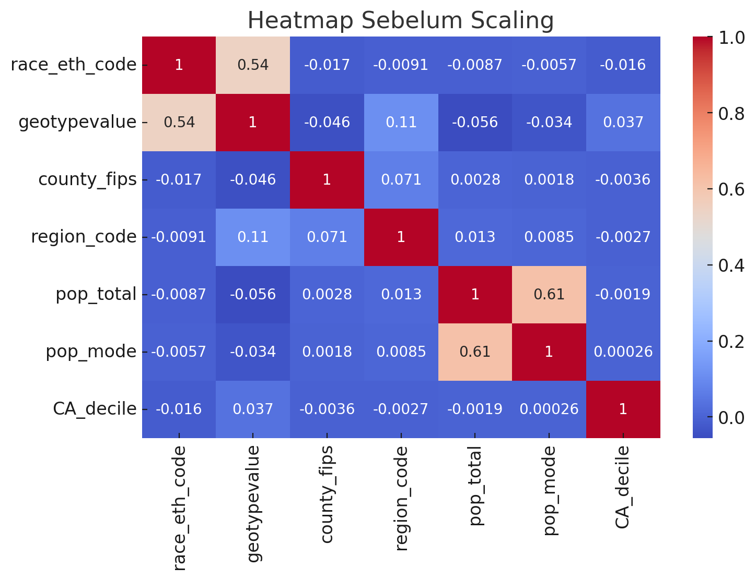
Gambar 2. Heatmap Setelah Scaling
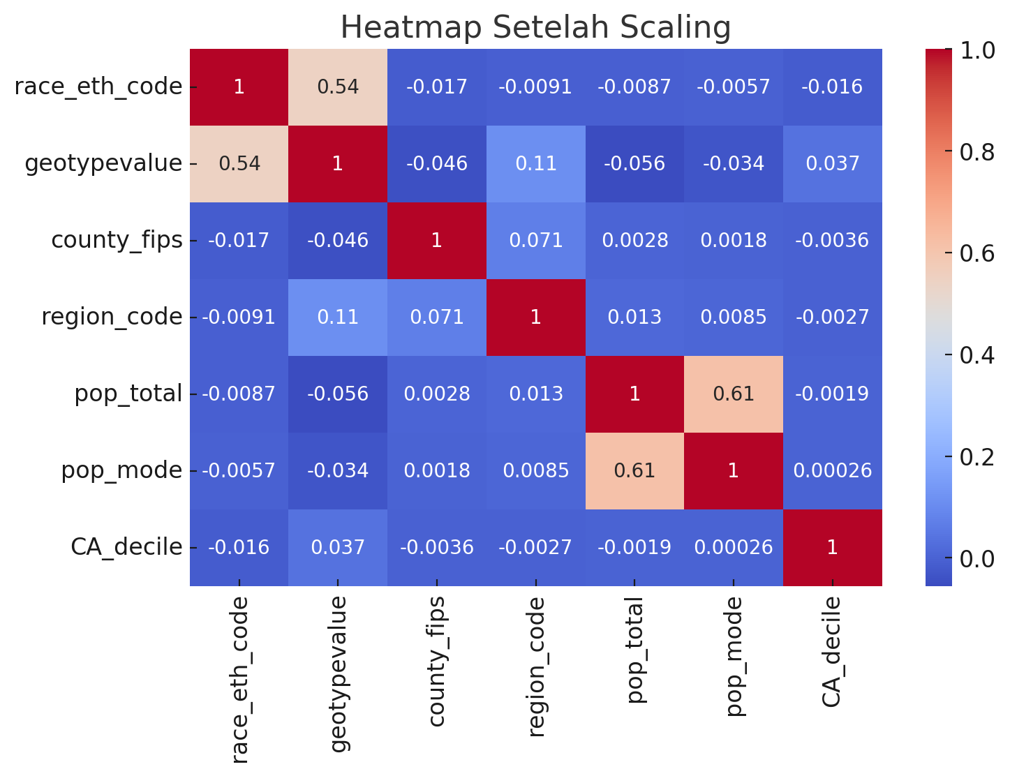

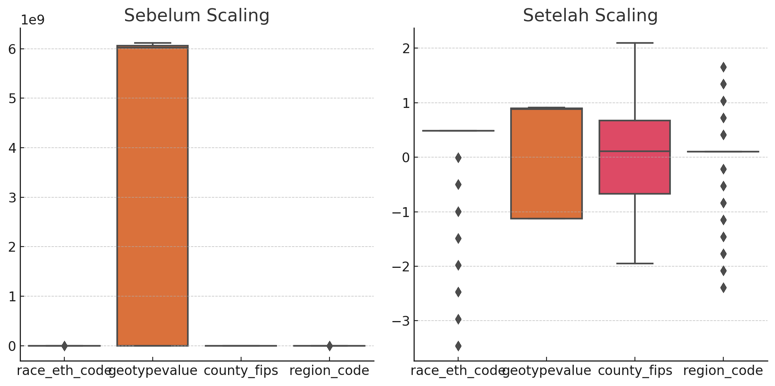
Gambar 4. Histogram Perbandingan Sebelum dan Sesudah Scaling
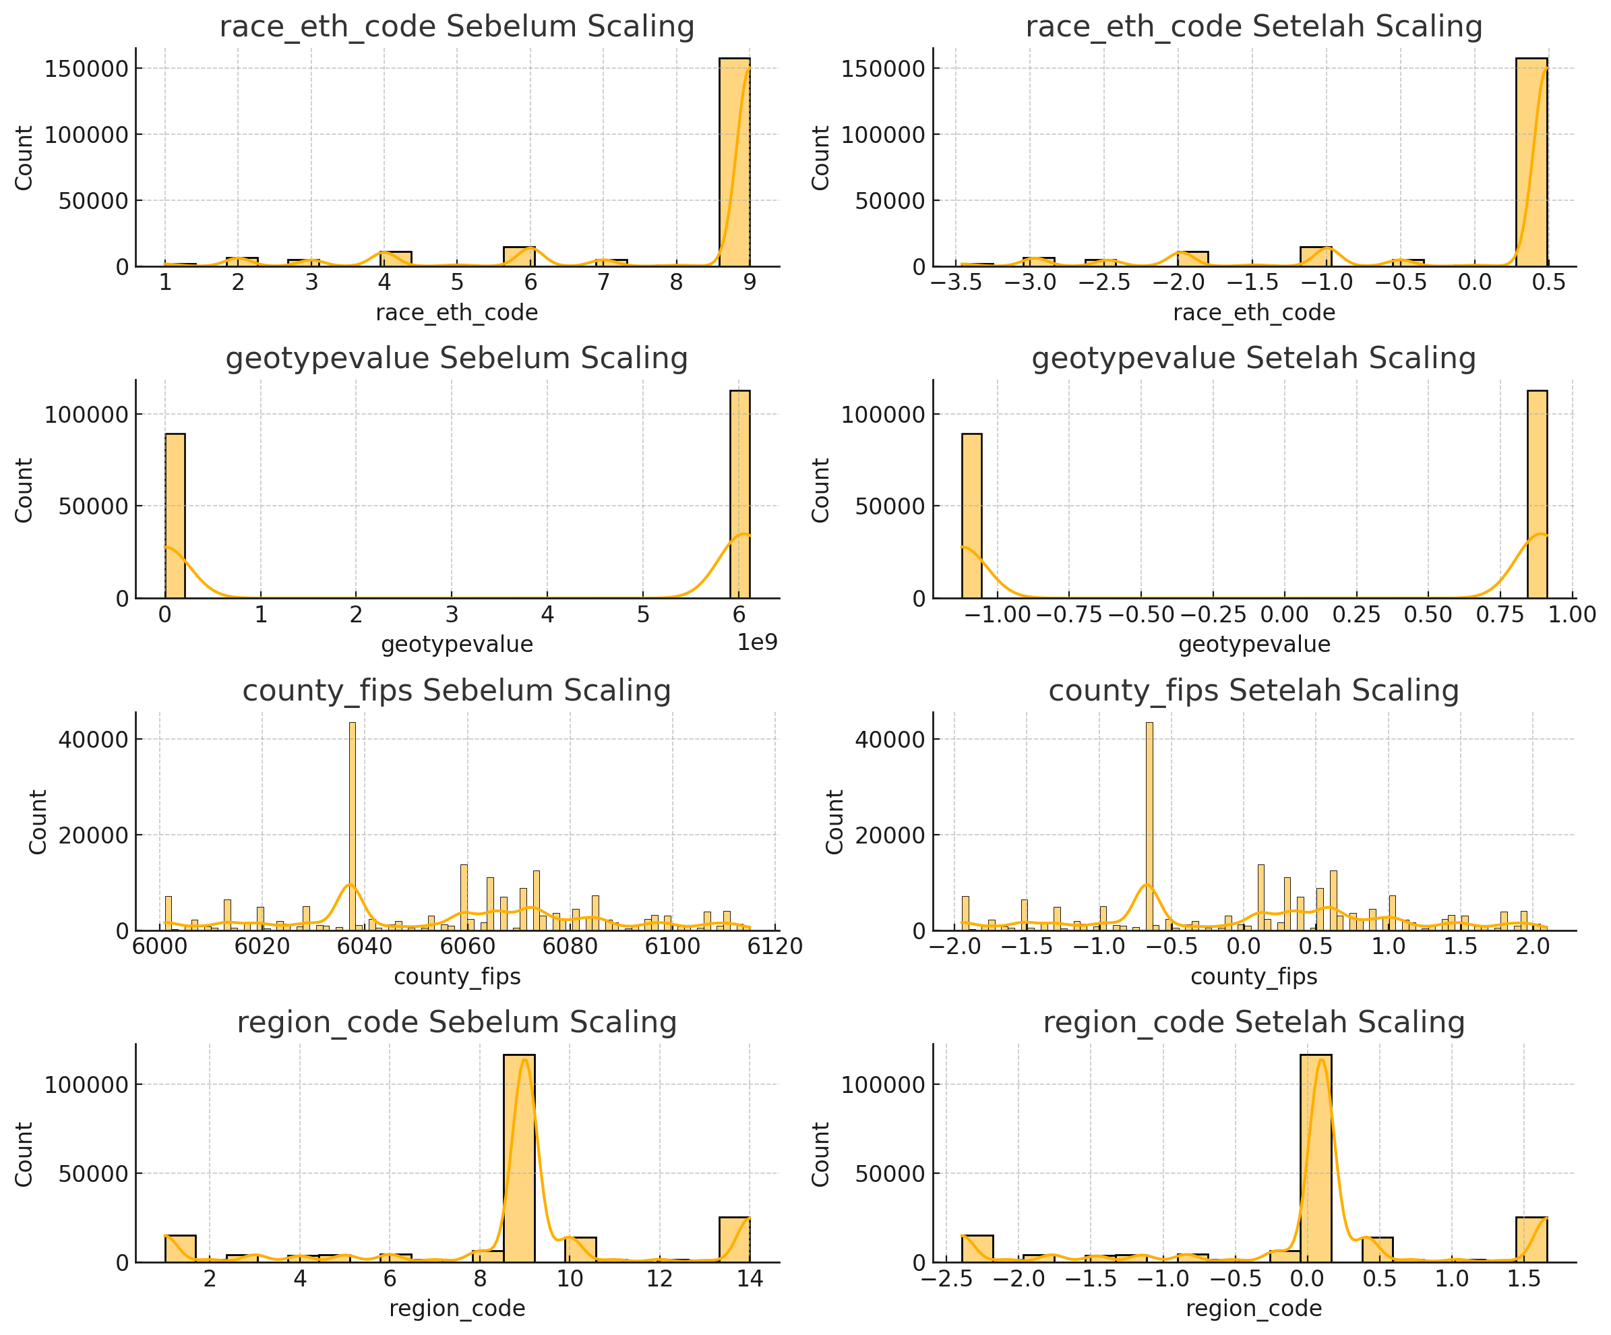

- Data Processing and Techniques (Advance Preprocessing)
Tahap data processing and techniques (advance preprocessing) dilakukan untuk membersihkan dan menyiapkan data sebelum dianalisis. Proses ini mencakup penghapusan tanda titik pada kolom numerik, pengubahan tipe data menjadi numerik, serta pengisian nilai kosong dengan median atau modus agar data lebih lengkap dan konsisten. Selain itu, dilakukan penanganan outlier menggunakan metode IQR dan Winsorization untuk menjaga kestabilan data. Langkah-langkah ini memastikan dataset siap digunakan dan hasil analisis menjadi lebih akurat serta terpercaya.
  - Menghapus tanda titik (.) dari kolom numerik
Terdapat 24 kolom dan 202.203 baris yang dihapus tanda (.) yang digunakan untuk membuat nilai dapat diubah menjadi format numerik tanpa error dan memastikan data konversi ke string sebelum diproses.
df['pop_total'] = df['pop_total'].astype(str).str.replace('.', '', regex=False) df['percent'] = df['percent'].astype(str).str.replace('.', '', regex=False)
  - Mengubah tipe data menjadi numerik
Setelah tanda titik dihapus, tahap selanjutnya adalah mengubah tipe data menjadi numerik yang digunakan agar data dapat diolah dalam analisis statistik dan visualisasi numerik.
df['pop_total'] = pd.to_numeric(df['pop_total'], errors='coerce')
df['percent'] = pd.to_numeric(df['percent'], errors='coerce')
  - Mengisi Nilai Kosong (Missing Values)
Selanjutnya setelah tipe data diubah menjadi numerik, tahapan selanjutnya adalah mengubah nilai yang hilang diisi (imputasi) agar dataset tidak memiliki missing values.
df['percent'] = df['percent'].fillna(df['percent'].median())
df['pop_total'] = df['pop_total'].fillna(df['pop_total'].median())
df['mode_name']=df['mode_name'].fillna(df['mode_name'].mode()[0]) df['reportyear'] = df['reportyear'].fillna(df['reportyear'].mode()[0])
  - Mengecek Nilai yang Hilang
Pengecekan ini dilakukan apakah masih ada nilai NaN setelah dilakukan pengisian. Sehingga kolom dipastikan sudah bersih dan data kosong harus bernilai 0.
print("Missing values sesudah imputation:")
print(df.isnull().sum())
  - Mendeteksi Dan Menangani Outliner Dengan Metode IQR
Pengerjaan ini menggunakan metode IQR (Interquartile Range) untuk mendeteksi outlier. Q1 = kuartil bawah (25%), Q3 = kuartil atas (75%), IQR = selisih antar kuartil. Dimana, nilai yang dianggap outlier adalah yang lebih kecil dari lower_bound atau lebih besar dari upper_bound.
def remove_outliers_iqr(df, column):
Q1 = df[column].quantile(0.25)
Q3 = df[column].quantile(0.75)
IQR = Q3 - Q1 lower_bound = Q1 - 1.5 * IQR
upper_bound = Q3 + 1.5 * IQR
  - Menangani Outlier dengan Winsorization
Metode ini disebut Winsorization, yaitu cara memperbaiki data ekstrem tanpa menghapusnya. Nilai yang lebih kecil dari lower_bound diganti dengan batas bawah, Nilai yang lebih besar dari upper_bound diganti dengan batas atas. Tujuan nya adalah menjaga agar data tetap utuh tapi tidak terdistorsi oleh nilai ekstrem
df[column] = np.where(df[column] < lower_bound, lower_bound, np.where(df[column] > upper_bound, upper_bound, df[column]))

BAB III
HASIL DAN PEMBAHASAN
- Modeling
Modeling adalah tahap dalam analisis data di mana model atau algoritma pembelajaran mesin digunakan untuk mengambil wawasan atau membuat prediksi berdasarkan data yang telah dipersiapkan sebelumnya. Tahap modeling adalah proses yang iteratif, dan beberapa percobaan mungkin diperlukan untuk mencapai model yang optimal. Selama iterasi, analisis hasil dan evaluasi model membimbing penyesuaian dan perbaikan untuk mencapai performa model yang diinginkan.
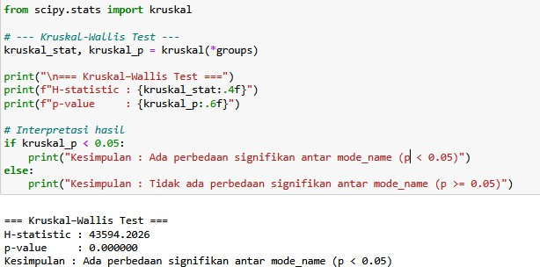
Kode tersebut menjalankan uji Kruskal–Wallis menggunakan fungsi kruskal() dari library scipy.stats untuk mengetahui apakah terdapat perbedaan signifikan antara beberapa kelompok data independen (groups) berdasarkan nilai median mereka. Hasil uji menghasilkan dua output utama, yaitu nilai H-statistic dan p-value. Nilai H-statistic menunjukkan seberapa besar perbedaan antar kelompok, sedangkan p-value digunakan untuk menentukan signifikansinya. Jika p-value < 0,05, maka disimpulkan bahwa terdapat perbedaan signifikan antar kelompok (seperti pada hasil yang ditampilkan, p = 0.000000 < 0.05), artinya setidaknya satu kelompok memiliki perbedaan signifikan dibanding kelompok lainnya.
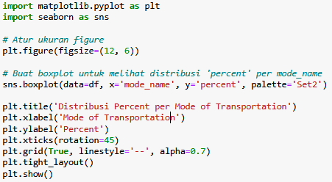
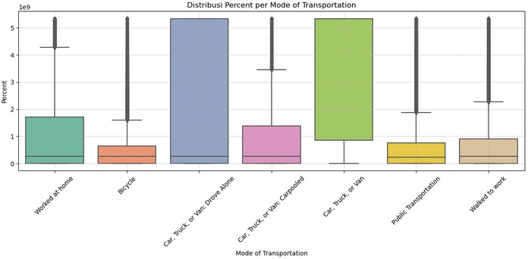

Kode diatas digunakan untuk membuat visualisasi dari data presentase dari mode transaportasi dengan boxplot. Dengan menggunakan matplotlib dan seaborn. grafik yang dihasilkan menunjukkan bagaimana nilai percent tersebar untuk setiap kategori mode_name. Setiap kotak dalam boxplot menggambarkan sebaran data: median, kuartil bawah (Q1), kuartil atas (Q3).
Hasil visualisasinya menunjukkan bahwa mode transportasi "Car, Truck, or Van: Drove Alone" memiliki median tertinggi dan sebaran paling lebar, artinya mode ini paling dominan digunakan oleh responden. Sementara mode seperti "Worked at Home" dan "Bicycle" memiliki median yang lebih rendah dan sebaran yang sempit, menandakan bahwa mode tersebut kurang umum digunakan.
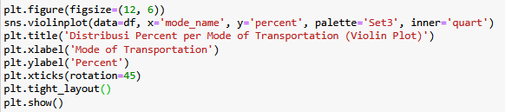
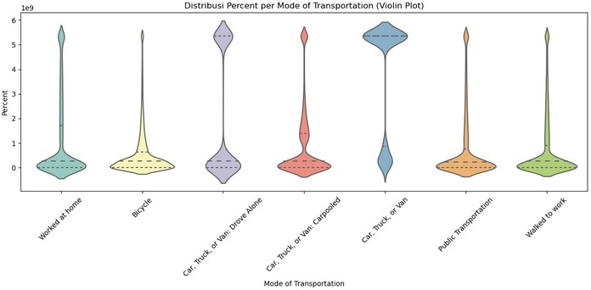
Kode ini digunakan untuk membuat violin plot yang menampilkan distribusi nilai percent untuk setiap kategori mode_name dalam DataFrame. Violin plot ini menunjukkan bentuk sebaran data secara visual, termasuk kepadatan, median, dan kuartil. Dengan parameter inner='quart', grafik juga menampilkan garis kuartil di dalam bentuk violin.
Dapat dilihat untuk hasil dari visualisasi menunjukkan bentuk violin yang berbeda-beda untuk setiap mode transportasi. Perbedaan bentuk ini terjadi karena distribusi data pada tiap kategori tidak sama. Jika bentuk violin simetris dan ramping, itu menandakan data tersebar merata dan tidak terlalu banyak variasi. Sebaliknya, jika bentuknya melebar di bagian tertentu, itu menunjukkan konsentrasi data yang tinggi di rentang nilai tersebut. Misalnya, mode "Car, Truck, or Van: Drove Alone" memiliki bentuk violin yang lebar di bagian tengah, menandakan banyak data berkumpul di sekitar median. Mode seperti "Worked at Home" atau "Bicycle" memiliki bentuk yang lebih sempit dan kadang tidak simetris, menunjukkan distribusi data yang lebih kecil dan mungkin adanya outlier.

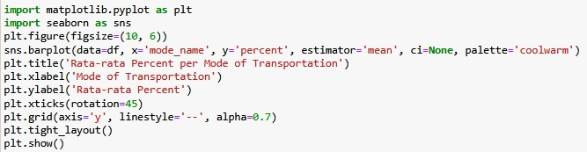

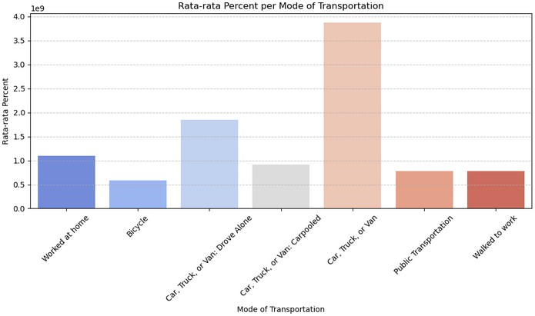
Kode tersebut digunakan untuk membuat grafik batang (bar plot) yang menampilkan rata- rata nilai percent untuk setiap kategori mode_name dalam DataFrame. Dengan menggunakan pustaka matplotlib dan seaborn, grafik ini menyajikan perbandingan visual antar mode transportasi berdasarkan seberapa besar rata-rata persentase penggunaannya. Parameter estimator='mean' memastikan bahwa nilai yang ditampilkan adalah rata-rata, bukan median atau total, dan ci=None menonaktifkan tampilan interval kepercayaan agar grafik lebih bersih.
Hasil dari visualisasi menunjukkan bahwa mode transportasi "Car, Truck, or Van" memiliki batang tertinggi, menandakan bahwa mode ini paling banyak digunakan secara rata-rata oleh responden. Mode seperti "Walked to work" dan "Public Transportation" memiliki batang yang jauh lebih pendek, menunjukkan tingkat penggunaan yang lebih rendah.

BAB IV
KESIMPULAN
- Kesimpulan
Berdasarkan tujuan pertama, yaitu mengetahui distribusi penggunaan mode transportasi, hasil analisis menunjukkan bahwa setiap mode transportasi memiliki pola penggunaan yang berbeda di masyarakat. Dari hasil visualisasi menggunakan boxplot, violin plot, dan diagram batang, terlihat bahwa mode seperti Car, Truck, or Van memiliki rata-rata persentase penggunaan tertinggi, menandakan bahwa mode ini paling banyak digunakan oleh masyarakat. Sementara itu, mode seperti sepeda, berjalan kaki, dan transportasi umum memiliki persentase penggunaan yang lebih rendah, meskipun tetap digunakan oleh kelompok tertentu. Hal ini menggambarkan bahwa preferensi masyarakat terhadap mode transportasi sangat bervariasi, tergantung pada kebutuhan, kenyamanan, dan kondisi lingkungan masing-masing.
Dengan hasil nya kita dapat menilai dan melihat apakah ada perbedaan signifikan persentase penggunaan antar kelompok mode (mode_name), dilakukan pengujian statistik menggunakan Kruskal–Wallis Test. Hasil pengujian menunjukkan bahwa nilai p-value < 0.05, sehingga dapat disimpulkan bahwa terdapat perbedaan signifikan antar kelompok mode transportasi. Artinya, penggunaan setiap mode tidak bersifat merata dan terdapat perbedaan yang nyata dalam tingkat penggunaannya. Dengan demikian, hasil analisis ini telah menjawab kedua tujuan utama penelitian, yaitu berhasil mengidentifikasi distribusi penggunaan mode transportasi dan membuktikan adanya perbedaan signifikan antar kelompok mode. Kesimpulan ini memberikan gambaran bahwa pilihan mode transportasi masyarakat dipengaruhi oleh berbagai faktor seperti aksesibilitas, jarak tempuh, dan preferensi pribadi, sehingga dapat menjadi bahan pertimbangan dalam penyusunan kebijakan transportasi yang lebih tepat sasaran.

